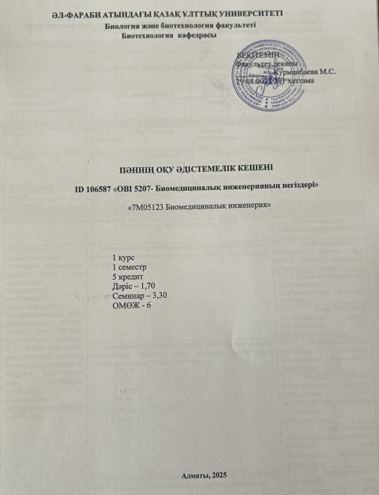

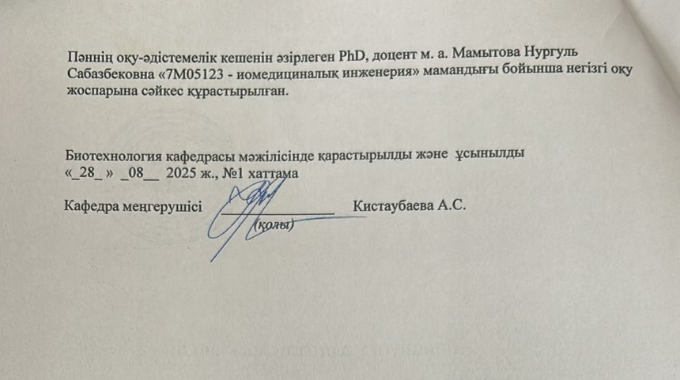

СИЛЛАБУС
2025-2026 оқу жылының күзгі семестрі
«7M05123-Биомедициналық инженерия» білім беру бағдарламасы
.
Пәннің ID және атауы | Білім алушының өзіндік жұмысын  (МӨЖ) |  | Кредиттер саны |  |  | Кредит-тердің  жалпы  саны | Оқытушының жетекшілігімен білім алушының өзіндік жұмысы  (ОМӨЖ)
Пәннің ID және атауы |  |  | Дәрістер (Д) | Семинар сабақтар (СС) | Зерт. сабақтар (ЗС) | Кредит-тердің  жалпы  саны
OBI 5207 Биомедициналық инженерияның негіздері ID 106587 | 5 |  | 1,70 | 3,30 | - | 5 | 6
ПӘН ТУРАЛЫ АКАДЕМИЯЛЫҚ АҚПАРАТ
Оқыту түрі | Циклы,  компоненті | Дәріс түрлері |  | Семинар сабақтарының түрлері |  | Қорытынды бақылаудың түрі мен платфомасы
Оффлайн | Б, БП,ТК | Ақпараттық дәріс, талқылау, талдау |  | Жағдаяттық тапсырмаларды орындау, сұрақ-жауап пікірталас, Case-study |  | Офлайн/ауызша
Дәріскер (лер) | Мамытова Нургуль Сабазбековна, PhD, доцент м. а.
e-mail: | Nurgul.Mamytova@kaznu.kz
Телефоны: | 377-33-28, 87012482231
ПӘННІҢ АКАДЕМИЯЛЫҚ ПРЕЗЕНТАЦИЯСЫ

 | Оқытудан күтілетін нәтижелер (ОН)* |  |  |  |  | ОН қол жеткізу индикаторлары (ЖИ)
Студенттерге биомедициналық инженерия саласындағы негізгі білім мен дағдыларды қалыптастыру, медициналық технологияларды, биоматериалдарды және құрылғыларды әзірлеу, қолдану және бағалау принциптерін меңгеру. Курс диагностика, емдеу және оңалтуға арналған инженерлік шешімдерді, сондай-ақ биологиялық және техникалық жүйелердің медицинадағы интеграциясын зерттеуге бағытталған. | 1. Медициналық құрылғылар мен имплантаттар үшін жаңа биоүйлесімді материалдарды таңдау, зерттеу және жобалау құзыреттерін дамыту. |  |  |  |  | - Биомедициналық инженерия тарихы мен қазіргі жағдайы, пәнаралық байланысын түсінеді
 |  |  |  |  |  | 1.2 Нанобиосенсорлардың принциптерін, диагностикадағы маңызын зерттейді
 |  |  |  |  |  | 1.3 Биомедициналық инженерияның қазіргі тенденциялары мен болашағын анықтайды
 | 2. Биоматериалдарды және олардың биологиялық ортамен әрекеттесуін сипаттау және олардың параметрлерін клиникада қолдану үшін оңтайландыру. |  |  |  |  | 2.1 Биоматериалдардың жіктелуін, талаптарын, организммен әрекеттесуін сараптайды
 |  |  |  |  |  | 2.2 Жасанды мүшелер инженериясын қолдану саласындағы негізгі жетістіктер мен техникалық құралдарды оңтайландырады
 |  |  |  |  |  | 2.3 Биомедициналық материалдардың физикалық, химиялық және биологиялық қасиеттерін қарастырады
 | 3. Биомедициналық инженерия саласындағы құрылғылар мен жүйелердің конструкцияларын жобалау және талдау |  |  |  |  | 3.1 Биомедициналық құрылғылар мен сигналдардың жазу әдістерін талдайды;
 |  |  |  |  |  | 3.2 Медициналық құрылғылардың жұмыс істеу принциптерін түсіндіреді
 |  |  |  |  |  | 3.3 Медициналық мәселелерді шешуде инженерлік әдістерді пайдаланады
 | 4. Медициналық құрылғылар мен технологияларды жобалауға биомеханиканы қолдану дағдыларын меңгеру медициналық мәселелерді шешуде инженерлік әдістерді қолдану; |  |  |  |  | 4.1 Микророботтарды, импланттарды және биоүйлесімді материалдарды жасау үшін биомеханика принциптерін қолданады
 |  |  |  |  |  | 4.2 Медициналық визуализация әдістерінің ерекшеліктерін дәлелдейді
 |  |  |  |  |  | 4.3 Биосенсорлардың конструкциясы мен жұмыс істеу принциптерін сараптайды
 | 5. Биологиялық материалдармен және медициналық құрылғылармен жұмыс істеу кезінде этикалық стандарттар мен биологиялық қауіпсіздіктің сақталуын қамтамасыз ету. |  |  |  |  | 5.1 Қарапайым биомедициналық мәліметтерді талдайды;
 |  |  |  |  |  | 5.2 Нақты медициналық тапсырмалар үшін биоматериалдарды сыни талдау және таңдау дағдыларын дамытады.
Пререквизиттер | Генетикалық инженерия
Постреквизиттер | Биомедициналық зерттеулердегі биотехнологиялық процестер
Оқу ресурстары | Әдебиет: негізгі  - Гордеева, М. Н. Biomedical Engineering. Биомедицинская инженерия: учебное пособие / М. Н. Гордеева, С. В. Никрошкина. — Новосибирск: НГТУ, 2022. — 100 с. — ISBN 978-5-7782-4676-8. — Текст: электронный // Лань: электронно-библиотечная система. — URL: https://e.lanbook.com/book/306170.  - Enderle J.D., Bronzino J.D. Introduction to Biomedical Engineering. Elsevier. Academic press series in biomedical engineering, series editor Trinity College—Hartford, Connecticut.  - Guyton A.C., Hall J.E. Textbook of Medical Physiology. 2003. -1152 pp  - Якупов Т.Р. Молекулярная биотехнология. Биоинженерия: учебное пособие /Т.Р.Якупов. - Казань: ФГБОУ в О Казанская ГАВМ, 2018. - 157 с  - Основы взаимодействия физических полей с биообъектами. Использование излучений в биологии и медицине учебник / Л. В. Жорина, Г. Н. Змиевской; под ред. С. И. Щукина. — М.: Изд-во МГТУ им. Н. Э. Баумана, 2014. — 374,  Қосымша:  - Осовская И.И., Горбачев С.А. Полимеры в биотехнологии и биоинженерии / ВШТЭ СПбГУПТД. СПб., 2019.- 70 с  Зерттеушілік инфрақұрылымы  1.  Мәліметтердің кәсіби ғылыми базасы  1. Biomedical engineering online - http://www.biomedical-engineering-online.com/  2.Introduction to biomedical engineering - http://academicearth.org/courses/introduction-to-biomedical-engineering/  3.Journal of Visualized Experiments - http://www.jove.com/  Интернет-ресурстар  1.http://elibrary.kaznu.kz/ru/  2. https://mosmetod.ru/  3. https://works.doklad.ru/  4. https://cyberleninka.ru/  5. https://research-journal.org/  6. MOOC/видеодәрістер  Программалық қамтамассыздандырылуы -

Пәннің  академиялық  саясаты |  |  | Пәннің академиялық саясаты әл-Фараби атындағы ҚазҰУ-дың Академиялық саясатымен және академиялық адалдық Саясатымен айқындалады.  Құжаттар Univer ИЖ басты бетінде қолжетімді.  Ғылым мен білімнің интеграциясы. Студенттердің, магистранттардың және докторанттардың ғылыми-зерттеу жұмысы – бұл оқу үдерісінің тереңдетілуі. Ол тікелей кафедраларда, зертханаларда, университеттің ғылыми және жобалау бөлімшелерінде, студенттік ғылыми-техникалық бірлестіктерінде ұйымдастырылады. Білім берудің барлық деңгейлеріндегі білім алушылардың өзіндік жұмысы заманауи ғылыми-зерттеу және ақпараттық технологияларды қолдана отырып, жаңа білім алу негізінде зерттеу дағдылары мен құзыреттіліктерін дамытуға бағытталған. Зерттеу университетінің оқытушысы ғылыми-зерттеу қызметінің нәтижелерін дәрістер мен семинарлық (практикалық) сабақтар, зертханалық сабақтар тақырыбында, силлабустарда көрініс табатын және оқу сабақтары мен тапсырмалар тақырыптарының өзектілігіне жауап беретін ОБӨЗ, БӨЗ тапсырмаларына біріктіреді.  Сабаққа қатысуы. Әр тапсырманың мерзімі пән мазмұнын іске асыру күнтізбесінде (кестесінде) көрсетілген. Мерзімдерді сақтамау балдардың жоғалуына әкеледі.  Академиялық адалдық. Практикалық/зертханалық сабақтар, БӨЖ білім алушының дербестігін, сыни ойлауын, шығармашылығын дамытады. Плагиат, жалғандық, шпаргалка пайдалану, тапсырмаларды орындаудың барлық кезеңдерінде көшіруге жол берілмейді. Теориялық оқыту кезеңінде және емтихандарда академиялық адалдықты сақтау негізгі саясаттардан басқа «Қорытынды бақылауды жүргізу Ережелері», «Ағымдағы оқу жылының күзгі/көктемгі семестрінің қорытынды бақылауын жүргізуге арналған Нұсқаулықтары», «Білім алушылардың тестілік құжаттарының көшіріліп алынуын тексеру туралы Ережесі» тәрізді құжаттармен регламенттеледі.  Инклюзивті білім берудің негізгі принциптері. Университеттің білім беру ортасы гендерлік, нәсілдік/этникалық тегіне, діни сенімдеріне, әлеуметтік-экономикалық мәртебесіне, студенттің физикалық денсаулығына және т.б. қарамастан, оқытушы тарапынан барлық білім алушыларға және білім алушылардың бір-біріне әрқашан қолдау мен тең қарым-қатынас болатын қауіпсіз орын ретінде ойластырылған. Барлық адамдар құрдастары мен курстастарының қолдауы мен достығына мұқтаж. Барлық студенттер үшін жетістікке жету, мүмкін емес нәрселерден гөрі не істей алатындығы болып табылады. Әртүрлілік өмірдің барлық жақтарын күшейтеді.  Барлық білім алушылар, әсіресе мүмкіндігі шектеулі жандар, телефон/e-mail Nurgul.Mamytova@kaznu.kz немесе MS Teams-тегі бейне байланыс арқылы https://teams.microsoft.com/l/meetupjoin/19%3ameeting_Y2I0Mjg1MDgtYTY5NS00NDI4LWIwYzctZDEyNzc0N2ZhOGQ1%40thread.v2/0?context=%7b%22Tid%22%3a%22b0ab71a5-75b1-4d65-81f7-f479b4978d7b%22%2c%22Oid%22%3a%222bb22d7f-99ae-444f-a66c-b24e62130d98%22%7d кеңестік көмек ала алады.  MOOC интеграциясы (massive openlline course). MOOC-тың пәнге интеграциялануы жағдайында барлық білім алушылар MOOC-қа тіркелуі қажет. MOOC модульдерінің өту мерзімі пәнді оқу кестесіне сәйкес қатаң сақталуы керек.  Назар салыңыз! Әр тапсырманың мерзімі пәннің мазмұнын іске асыру күнтізбесінде (кестесінде) көрсетілген, сондай-ақ MOOC-та көрсетілген. Мерзімдерді сақтамау балдардың жоғалуына әкеледі.
БІЛІМ БЕРУ, БІЛІМ АЛУ ЖӘНЕ БАҒАЛАНУ ТУРАЛЫ АҚПАРАТ
Білім алушылардың оқудағы жетістіктерін төрт балдық жүйе бойынша сандық эквивалентке сәйкес бағалаудың әріптік жүйесі |  |  |  |  | Бағалау әдістері
Әріптік жүйе бойынша бағалау | Балдардың сандық эквиваленті | Пайыздық мазмұны |  | Дәстүрлі жүйе бойынша бағалау | Критериалды бағалау – айқын әзірленген критерийлер негізінде оқытудың нақты қол жеткізілген нәтижелерін оқытудан күтілетін нәтижелерімен ара салмақтық процесі. Формативті және жиынтық бағалауға негізделген.  Формативті бағалау – күнделікті оқу қызметі барысында жүргізілетін бағалау түрі. Ағымдағы көрсеткіш болып табылады. Білім алушы мен оқытушы арасындағы жедел өзара байланысты қамтамасыз етеді. Білім алушының мүмкіндіктерін айқындауға, қиындықтарды анықтауға, ең жақсы нәтижелерге қол жеткізуге көмектесуге, оқытушының білім беру процесін уақтылы түзетуге мүмкіндік береді. Дәрістер, семинарлар, практикалық сабақтар (пікірталастар, викториналар, жарыссөздер, дөңгелек үстелдер, зертханалық жұмыстар және т.б.) кезінде тапсырмалардың орындалуы, аудиториядағы жұмыс белсенділігі бағаланады. Алынған білім мен құзыреттілік бағаланады.  Жиынтық бағалау – пән бағдарламасына сәйкес бөлімді зерделеу аяқталғаннан кейін жүргізілетін бағалау түрі. БӨЖ орындаған кезде семестр ішінде 3-4 рет өткізіледі. Бұл оқытудан күтілетін нәтижелерін игеруді дескрипторлармен арақатынаста бағалау. Белгілі бір кезеңдегі пәнді меңгеру деңгейін анықтауға және тіркеуге мүмкіндік береді. Оқу нәтижелері бағаланады.
A | 4,0 | 95-100 |  | Өте жақсы
A- | 3,67 | 90-94 |  | Өте жақсы
B+ | 3,33 | 85-89 |  | Жақсы
B | 3,0 | 80-84 |  | Жақсы | Формативті және жиынтық бағалау | % мәндегі баллдар
B- | 2,67 | 75-79 |  | Жақсы | Дәрістердегі белсенділік | 0
C+ | 2,33 | 70-74 |  | Жақсы | Практикалық сабақтарда жұмыс істеуі | 25
C | 2,0 | 65-69 |  | Қанағаттанарлық | Өзіндік жұмысы | 25
C- | 1,67 | 60-64 |  | Қанағаттанарлық | Жобалық және шығармашылық қызметі | 10
D+ | 1,33 | 55-59 |  | Қанағаттанарлық | Қорытынды бақылау (емтихан) | 40
D | 1,0 | 50-54 |  | Қанағаттанарлық | ЖИЫНТЫҒЫ | 100
FX | 0,5 | 25-49 |  | Қанағаттанарлықсыз | ЖИЫНТЫҒЫ | 100
F | 0 | 0-24 |  | Қанағаттанарлықсыз | ЖИЫНТЫҒЫ | 100
Оқу курсының мазмұнын іске асыру күнтізбесі (кестесі). Оқытудың және білім берудің әдістері.

Аптасы | Тақырып атауы | Сағат саны | Макс.  балл
1-МОДУЛЬ Биомедициналық инженерия дамуы мен жетілдірілген құралдар
1 | 1-Д. Биомедициналық инженерияға кіріспе. | 1
1 | 1-СС. Биомедициналық инженерия тарихы мен қазіргі жағдайы, пәнаралық байланысы. | 2
2 | 2-Д. Биомедициналық инженерияның қазіргі тенденциялары мен болашағы | 1
2 | 2-СС. Жасуша, ұлпа, мүшелер, физиологиялық жүйелерге сипаттама | 2
3 | 3-Д. Биомедициналық инженериядағы биоматериалдар | 1
3 | 3-СС. Биоматериалдардың жіктелуі, талаптары, организммен әрекеттесуі. | 2
3 | 1-ОМӨЖ. 1-МӨЖ орындау бойынша кеңестер Жетілдірілген биоматериалдардың ерекшеліктері
4 | 4-Д. Биомедициналық инженерияға имплантанттар мен протездердің қасиеттері | 1
4 | 4-СС. Имплантанттар мен протездер жасау технологиялары, биоүйлесімділік. | 2 | 28
5 | 5-Д. Медициналық құрылғылар мен сенсорлы датчиктер | 1
5 | 5-СС. Медициналық құрылғылар мен датчиктердің негізгі түрлері және жұмыс істеу принциптері | 2 | 7
 | 1-МӨЖ. Жетілдірілген биоматериалдардың ерекшеліктері (эссе) |  | 22
2-МОДУЛЬ Медициналық және биоинженериялық мақсаттағы материалдар.
6 | 6-Д. Медициналық биоинженериядағы электрофизиологияның маңызы | 1
6 | 6-СС. Электрофизиология әдістері: ЭКГ, ЭЭГ, ЭМГ | 2 | 7
6 | 2-ОМӨЖ. 2-МӨЖ орындау бойынша кеңестер Биосенсорлардың конструкциясы мен жұмыс істеу принциптері
7 | 7-Д. Биомедициналық микрожүйелер. Биомедициналық микрожүйелерді қолдану аясы | 1
7 | 7-СС. Эндовидиокапсула. Көлемді микропроцессинг арқылы жасалған хирургиялық микроаспаптардың конструкциялары. Микроинелдер (қант диабетімен ауыратындар үшін) | 2 | 7
7 | 2-МӨЖ. Биосенсорлардың конструкциясы мен жұмыс істеу принциптері (Топтық жоба) |  | 22
8 | 8-Д. Медициналық визуализация | 1
8 | 8-СС. Рентген, КТ, МРТ, УДЗ медицинаның заманауи тәсілдері | 2 | 7
Аралық бақылау 1 |  |  | 100
9 | 9-Д. Биоинженериядағы биомеханиканың негізгі бағыттары | 1
9 | 9-СС. Тірек-қимыл аппаратының биомеханикасы: денеге жүктеме, ортоздар және экзоскелеттер | 2 | 7
9 | 3-ОМӨЖ. 3-МӨЖ орындау бойынша кеңестер Нанороботтар. Бионаноэлектродтар.
10 | 10-Д. Бионанотехнология саласындағы зерттеулер және олардың маңызы | 1
10 | 10-СС. Нанобиосенсорлардың принциптері, диагностикадағы маңызы | 2 | 7
10 | 3-МӨЖ Нанороботтар. Бионаноэлектродтар. (ЖИ қолдану, презентация) |  | 17
3-МОДУЛЬ Ұлпалық инженерия және регенеративті медицина үшін биоматериалдар мен құрылғылар.
11 | 11-Д. Жасанды мүшелер инженериясының маңызы | 1
11 | 11-СС. Жасанды мүшелер инженериясын қолдану саласындағы негізгі жетістіктер мен техникалық құралдар | 2 | 7
12 | 12-Д. Ұлпалардың инженериясының медицинадағы рөлі мен жетістіктері | 1
12 | 12-СС. Тіндік инженерия және регенеративті медицина. Регенеративті медицинаның тәсілдері мен технологиялары | 2 | 7
12 | 4-ОМӨЖ. 4-МӨЖ орындау бойынша кеңестер Дәрілік заттарды депонирлеу және бақыланатын жеткізу материалдары.
13 | 13-Д. Медициналық робототехника | 1
13 | 13-СС. Хирургиялық роботтар, оңалту технологиялары. | 2 | 7
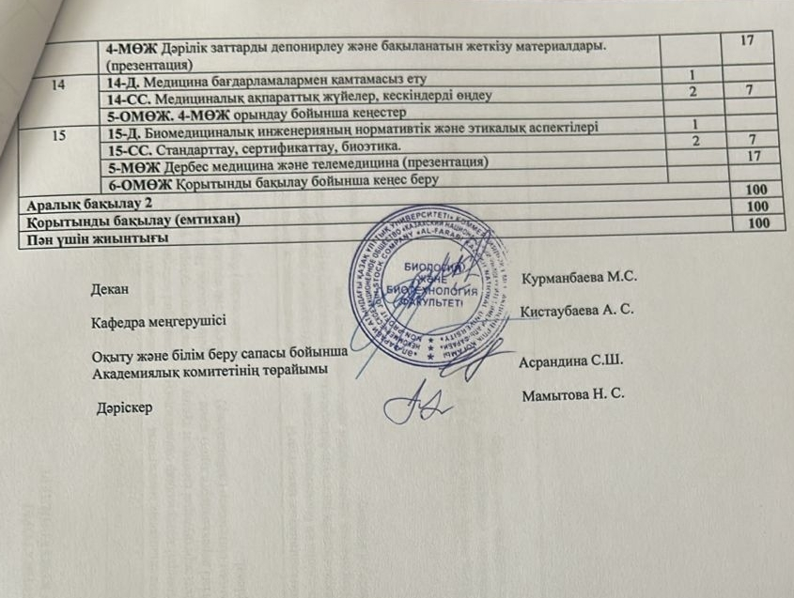

ЖИЫНТЫҚ БАҒАЛАУ РУБРИКАТОРЫ
ОҚУ НӘТИЖЕЛЕРІН БАҒАЛАУ КРИТЕРИЙЛЕРІ

Жетілдірілген биоматериалдардың ерекшеліктері (эссе) (АБ 100%-ның 22%)

Критерий | «Өте жақсы»  20-22 % | «Жақсы»  15-20% | «Қанағаттанарлық»  10-15% | «Қанағаттанарлықсыз»  0-10%
Биомедициналық мақсаттағы жетілдірілген биоматериалдардың ерекшеліктерін түсіну | Биомедициналық мақсаттағы жетілдірілген биоматериалдардың ерекшеліктерін терең түсіну. Негізгі дереккөздерге тиісті және орынды сілтемелер (дәйексөздер) беріледі. | Биомедициналық мақсаттағы полимерлі материалдар саласындағы өзекті зерттеулерді түсінуі.  Негізгі дереккөздерге тиісті және орынды сілтемелер (дәйексөздер) беріледі. | Биомедициналық мақсаттағы полимерлі материалдар саласындағы өзекті зерттеулерді шектеулі түсіну. Негізгі дереккөздерге тиісті және орынды сілтемелер (дәйексөздер) беріледі. | Биомедициналық мақсаттағы полимерлі материалдар саласындағы өзекті зерттеулерді үстірт түсіну/ түсінбеушілік. Негізгі дереккөздерге тиісті және орынды сілтемелер (дәйексөздер) берілмейді.
Биомедициналық мақсаттағы жетілдірілген биоматериалдардың ерекшеліктерін ұғынуы | Биомедициналық мақсаттағы жетілдірілген биоматериалдардың ерекшеліктерін жақсы байланыстырады.  Аргументтерді эмпирикалық зерттеудің дәлелдерімен тамаша негіздеу (мысалы, сұхбат немесе статистикалық талдау негізінде). | Биомедициналық мақсаттағы жетілдірілген биоматериалдардың ерекшеліктерін байланыстырады.  Аргументтерді эмпирикалық зерттеудің дәлелдерімен күшейтеді. | Биомедициналық мақсаттағы жетілдірілген биоматериалдардың ерекшеліктерін шектеулі байланысы.  Эмпирикалық зерттеулердің дәлелдерін шектеулі қолдану. | Биомедициналық мақсаттағы жетілдірілген биоматериалдардың ерекшеліктерін байланысы шамалы немесе жоқ.  Эмпирикалық зерттеулерді аз немесе мүлдем қолданбайды.
Жазу,  АРА style | Жазу айқындықты, нақтылықты және дұрыстығын көрсетеді. APA style-ды қатаң ұстанады. | Жазу айқындықты, нақтылықты және дұрыстығын көрсетеді. Негізінен APA style-ды ұстанады. | Жазуда кейбір негізгі қателер бар және анықтықты жақсарту қажет. APA style-ды ұстануда қателіктер бар. | Жазғаны түсініксіз, мазмұнына ілесу қиын. APA style-ды ұстануда көптеген қателіктер бар.

Биосенсорлардың конструкциясы мен жұмыс істеу принциптері (Топтық жоба) (АБ 100%-ның 25%)

Критерий | «Өте жақсы»  20-25 % | «Жақсы»  15-20% | «Қанағаттанарлық»  10-15% | «Қанағаттанарлықсыз»  0-10%
Биосенсорлардың конструкциясы мен жұмыс істеу принциптерін түсіну | Биосенсорлардың конструкциясы мен жұмыс істеу принциптерін терең түсіну. Негізгі дереккөздерге тиісті және орынды сілтемелер (дәйексөздер) беріледі. | Биосенсорлардың конструкциясы мен жұмыс істеу принциптерін түсінуі.  Негізгі дереккөздерге тиісті және орынды сілтемелер (дәйексөздер) беріледі. | Биосенсорлардың конструкциясы мен жұмыс істеу принциптерін шектеулі түсіну. Негізгі дереккөздерге тиісті және орынды сілтемелер (дәйексөздер) беріледі. | Биосенсорлардың конструкциясы мен жұмыс істеу принциптерін үстірт түсіну/ түсінбеушілік. Негізгі дереккөздерге тиісті және орынды сілтемелер (дәйексөздер) берілмейді.
Биосенсорлардың конструкциясы мен жұмыс істеу принциптерін ұғынуы | Биосенсорлардың конструкциясы мен жұмыс істеу принциптерін жақсы байланыстырады.  Аргументтерді эмпирикалық зерттеудің дәлелдерімен тамаша негіздеу (мысалы, сұхбат немесе статистикалық талдау негізінде). | Биосенсорлардың конструкциясы мен жұмыс істеу принциптерін байланыстырады.  Аргументтерді эмпирикалық зерттеудің дәлелдерімен күшейтеді. | Биосенсорлардың конструкциясы мен жұмыс істеу принциптерін шектеулі ұғынуы  Эмпирикалық зерттеулердің дәлелдерін шектеулі қолдану. | Биосенсорлардың конструкциясы мен жұмыс істеу принциптерін ұғынуы шамалы немесе жоқ.  Эмпирикалық зерттеулерді аз немесе мүлдем қолданбайды.
Жоба,  топтық жұмыс | Жобаға тамаша мақсат қою және мәселені негіздеу. Жоба тақырыбын терең ашу. Ақпарат көздерінің әртүрлілігі, оларды пайдаланудың орындылығы, тамаша командалық жұмыс керемет топтық жұмыс. | Жобаның мақсатын жақсы қою және мәселені негіздеу. Ақпарат көздерінің әртүрлілігі, оларды пайдаланудың орындылығы, ұжымдық жұмыстың жақсы деңгейі. | Жобаға мақсат қоюдың және мәселені негіздеудің қанағаттанарлық деңгейі. Материалдардың қанағаттанарлық сапасы, топтық жұмыстың қанағаттанарлық деңгейі. | Жоба мақсатын қоюдың және мәселені негіздеудің төмен деңгейі, материалдардың төмен сапасы, топтық жұмыстың төмен деңгейі.

Нанороботтар. Бионаноэлектродтар. (ЖИ қолдану, презентация) (АБ 100%-ның 25%)

Критерий | «Өте жақсы»  20-25 % | «Жақсы»  15-20% | «Қанағаттанарлық»  10-15% | «Қанағаттанарлықсыз»  0-10%
Нанороботтар және ионаноэлектродтардың маңызы мен рөлін түсіну | Нанороботтар және ионаноэлектродтардың маңызы мен рөлін терең түсіну. Негізгі дереккөздерге тиісті және орынды сілтемелер (дәйексөздер) беріледі. | Нанороботтар және ионаноэлектродтардың маңызы мен рөлін түсінуі.  Негізгі дереккөздерге тиісті және орынды сілтемелер (дәйексөздер) беріледі. | Нанороботтар және ионаноэлектродтардың маңызы мен рөлін шектеулі түсіну. Негізгі дереккөздерге тиісті және орынды сілтемелер (дәйексөздер) беріледі. | Нанороботтар және ионаноэлектродтардың маңызы мен рөлін үстірт түсіну/ түсінбеушілік. Негізгі дереккөздерге тиісті және орынды сілтемелер (дәйексөздер) берілмейді.
Нанороботтар және ионаноэлектродтардың маңызы мен рөлін ұғынуы | Нанороботтар және ионаноэлектродтардың маңызы мен рөлін жақсы байланыстырады.  Аргументтерді эмпирикалық зерттеудің дәлелдерімен тамаша негіздеу (мысалы, сұхбат немесе статистикалық талдау негізінде). | Нанороботтар және ионаноэлектродтардың маңызы мен рөлін байланыстырады.  Аргументтерді эмпирикалық зерттеудің дәлелдерімен күшейтеді. | Нанороботтар және ионаноэлектродтардың маңызы мен рөлін шектеулі ұғынуы  Эмпирикалық зерттеулердің дәлелдерін шектеулі қолдану. | Нанороботтар және ионаноэлектродтардың маңызы мен рөлін ұғынуы шамалы немесе жоқ.  Эмпирикалық зерттеулерді аз немесе мүлдем қолданбайды.
Тұсаукесер,  Топтық жұмыс | Өте жақсы, тартымды тұсаукесер, визуалды эффектілердің, слайдтардың, материалдардың тамаша сапасы, керемет топтық жұмыс. | Жақсы тартымдылық, визуалды эффектілердің, слайдтардың немесе басқа материалдардың жақсы сапасы, командалық жұмыстың жақсы деңгейі. | Тартымдылық деңгейінің қанағаттанарлығы, визуалды эффектілердің, слайдтардың немесе басқа материалдардың қанағаттанарлық сапасы, командалық жұмыстың қанағаттанарлық деңгейі. | Тартымдылық деңгейінің төмендігі, визуалды эффектілердің, слайдтардың немесе басқа материалдардың төмен сапасы, командалық жұмыстың төмен деңгейі.

Дәрілік заттарды депонирлеу және бақыланатын жеткізу материалдары. (презентация) (АБ 100%-ның 15%)

Критерий | «Өте жақсы»  20-25 % | «Жақсы»  15-20% | «Қанағаттанарлық»  10-15% | «Қанағаттанарлықсыз»  0-10%
Дәрілік заттарды депонирлеу және бақыланатын жеткізу материалдарының қасиеттерін түсіну | Дәрілік заттарды депонирлеу және бақыланатын жеткізу материалдарының қасиеттерін терең түсіну. Негізгі дереккөздерге тиісті және орынды сілтемелер (дәйексөздер) беріледі. | Дәрілік заттарды депонирлеу және бақыланатын жеткізу материалдарының қасиеттерін түсінуі.  Негізгі дереккөздерге тиісті және орынды сілтемелер (дәйексөздер) беріледі. | Дәрілік заттарды депонирлеу және бақыланатын жеткізу материалдарының қасиеттерін шектеулі түсіну. Негізгі дереккөздерге тиісті және орынды сілтемелер (дәйексөздер) беріледі. | Дәрілік заттарды депонирлеу және бақыланатын жеткізу материалдарының қасиеттерін үстірт түсіну/ түсінбеушілік. Негізгі дереккөздерге тиісті және орынды сілтемелер (дәйексөздер) берілмейді.
Дәрілік заттарды депонирлеу және бақыланатын жеткізу материалдарының қасиеттерін ұғынуы | Дәрілік заттарды депонирлеу және бақыланатын жеткізу материалдарының қасиеттерін жақсы байланыстырады.  Аргументтерді эмпирикалық зерттеудің дәлелдерімен тамаша негіздеу (мысалы, сұхбат немесе статистикалық талдау негізінде). | Дәрілік заттарды депонирлеу және бақыланатын жеткізу материалдарының қасиеттерін байланыстырады.  Аргументтерді эмпирикалық зерттеудің дәлелдерімен күшейтеді. | Дәрілік заттарды депонирлеу және бақыланатын жеткізу материалдарының қасиеттерін шектеулі байланысы.  Эмпирикалық зерттеулердің дәлелдерін шектеулі қолдану. | Дәрілік заттарды депонирлеу және бақыланатын жеткізу материалдарының қасиеттерін байланысы шамалы немесе жоқ.  Эмпирикалық зерттеулерді аз немесе мүлдем қолданбайды.
Топтық жұмыс | Өте жақсы, тартымды тұсаукесер, визуалды эффектілердің, слайдтардың, материалдардың тамаша сапасы, керемет топтық жұмыс. | Жақсы тартымдылық, визуалды эффектілердің, слайдтардың немесе басқа материалдардың жақсы сапасы, командалық жұмыстың жақсы деңгейі. | Тартымдылық деңгейінің қанағаттанарлығы, визуалды эффектілердің, слайдтардың немесе басқа материалдардың қанағаттанарлық сапасы, командалық жұмыстың қанағаттанарлық деңгейі. | Тартымдылық деңгейінің төмендігі, визуалды эффектілердің, слайдтардың немесе басқа материалдардың төмен сапасы, командалық жұмыстың төмен деңгейі.

«Дербес медицина және телемедицина» (презентация) (АБ 100%-ның 15%)

Критерий | «Өте жақсы»  20-25 % | «Жақсы»  15-20% | «Қанағаттанарлық»  10-15% | «Қанағаттанарлықсыз»  0-10%
Дербес медицина және телемедицинаның биоинженериядағы ролін түсіну | Дербес медицина және телемедицинаның биоинженериядағы ролін терең түсіну. Негізгі дереккөздерге тиісті және орынды сілтемелер (дәйексөздер) беріледі. | Дербес медицина және телемедицинаның биоинженериядағы ролін түсінуі.  Негізгі дереккөздерге тиісті және орынды сілтемелер (дәйексөздер) беріледі. | Дербес медицина және телемедицинаның биоинженериядағы ролін шектеулі түсіну. Негізгі дереккөздерге тиісті және орынды сілтемелер (дәйексөздер) беріледі. | Дербес медицина және телемедицинаның биоинженериядағы ролін үстірт түсіну/ түсінбеушілік. Негізгі дереккөздерге тиісті және орынды сілтемелер (дәйексөздер) берілмейді.
Дербес медицина және телемедицинаның биоинженериядағы ролін ұғынуы | Дербес медицина және телемедицинаның биоинженериядағы ролін жақсы байланыстырады.  Аргументтерді эмпирикалық зерттеудің дәлелдерімен тамаша негіздеу (мысалы, сұхбат немесе статистикалық талдау негізінде). | Дербес медицина және телемедицинаның биоинженериядағы ролін байланыстырады.  Аргументтерді эмпирикалық зерттеудің дәлелдерімен күшейтеді. | Дербес медицина және телемедицинаның биоинженериядағы ролін шектеулі байланысы.  Эмпирикалық зерттеулердің дәлелдерін шектеулі қолдану. | Дербес медицина және телемедицинаның биоинженериядағы ролін шамалы немесе жоқ.  Эмпирикалық зерттеулерді аз немесе мүлдем қолданбайды.
Топтық жұмыс | Өте жақсы, тартымды тұсаукесер, визуалды эффектілердің, слайдтардың, материалдардың тамаша сапасы, керемет топтық жұмыс. | Жақсы тартымдылық, визуалды эффектілердің, слайдтардың немесе басқа материалдардың жақсы сапасы, командалық жұмыстың жақсы деңгейі. | Тартымдылық деңгейінің қанағаттанарлығы, визуалды эффектілердің, слайдтардың немесе басқа материалдардың қанағаттанарлық сапасы, командалық жұмыстың қанағаттанарлық деңгейі. | Тартымдылық деңгейінің төмендігі, визуалды эффектілердің, слайдтардың немесе басқа материалдардың төмен сапасы, командалық жұмыстың төмен деңгейі.

